PROPOSTA
Crea un programa empregando Visualino no que consigas que 10 leds conectados a saídas dixitais da placa Arduino vaian acendendo un tras outro comenzando sempre polo mesmo lado da barra.

MONTAXE
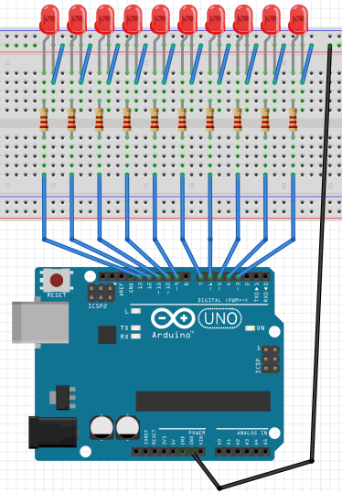

RESOLUCIÓN CON VISUALINO
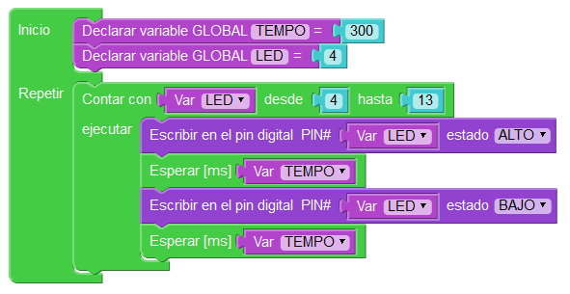
RESOLUCIÓN CON ARDUINO
int TEMPO=300;
int LED=4;
void setup()
{
}
void loop()
{
for (LED = 4; LED <= 13; LED++) {
pinMode(LED,OUTPUT);
digitalWrite(LED,HIGH);
delay(TEMPO);
pinMode(LED,OUTPUT);
digitalWrite(LED,LOW);
delay(TEMPO);
}
}

